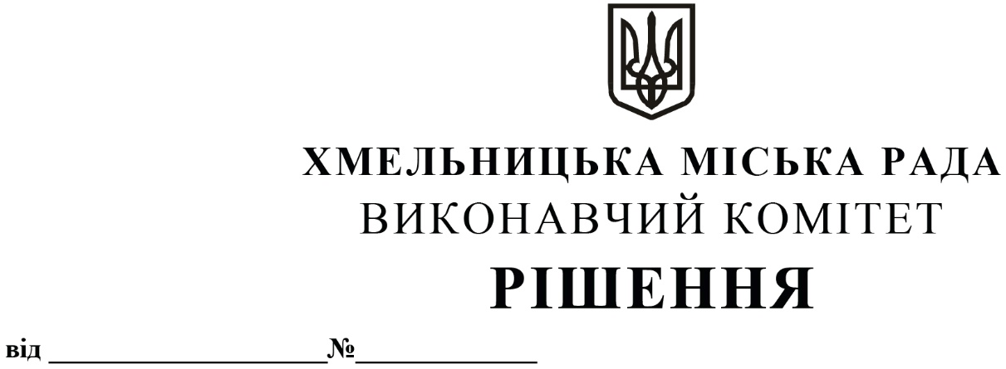
Про внесення на розгляд сесії міської ради
пропозиції про затвердження «Програми
національно-патріотичного виховання мешканців
Хмельницької міської територіальної громади
на 2021 – 2022 роки»

Розглянувши клопотання Національної академії Державної прикордонної служби України імені Богдана Хмельницького з метою національно-патріотичного виховання мешканців Хмельницького міської територіальної громади шляхом формування та утвердження української громадянської ідентичності на основі єдиних суспільно-державних (національних) цінностей (самобутність, воля, соборність, гідність), принципів любові і гордості за власну державу, її історію, мову, культуру, науку, спорт, національних і загальнолюдських цінностей; формування свідомого громадянина-патріота Української держави, представника української національної еліти через набуття молодим поколінням національної свідомості, активної громадянської позиції, високих моральних якостей та духовних цінностей; піднесення престижу військової служби; створення умов для підготовки органів територіальної оборони, налагодження ефективного цивільно-військового співробітництва, керуючись Законом України «Про місцеве самоврядування в Україні», Указом Президента України від 11 лютого 2016 року №44/2016 «Про шефську допомогу військовим частинам Збройних Сил України, Національної гвардії України та Державної прикордонної служби України» зі змінами, розпорядженням голови Хмельницької обласної державної адміністрації від 30 січня 2020 року №138/2020-р «Про Координаційну раду з організації роботи по наданню шефської допомоги військовим частинам Збройних Сил України, Національної Гвардії України та Державної прикордонної служби України при обласній державній адміністрації» виконавчий комітет міської ради

ВИРІШИВ:

1. Внести на розгляд сесії міської ради пропозицію про затвердження «Програми
національно-патріотичного виховання мешканців Хмельницької міської територіальної громади
на 2021 – 2022 роки» (додається).
2. Контроль за виконанням рішення покласти на відділ з питань оборонно-мобілізаційної і режимно-секретної роботи та взаємодії з правоохоронними органами.

Міський голова О. СИМЧИШИН

